 | UFV - Universidade Federal de Viçosa  Disciplina: ELT532 - Prototipagem Eletromecânica  Discente: Cintia Izumi Shinoda  Novembro / 2025

Scanner automático de filmes fotográficos 35mm

2025
1 Descrição do Protótipo
Integrando uma estrutura impressa em 3D com sistema de avanço controlado por motor de passo e iluminação difusa.
1.1 Objetivo
Resgatar negativos antigos e digitalizá-los por meio de um dispositivo compacto, acessível e preciso.
1.2 Contexto de Aplicação
A proposta é desenvolver um protótipo funcional com deslocamento controlado do filme e captura estabilizada, oferecendo uma alternativa para preservação e digitalização de acervos pessoais.

2 Parte Mecânica
O scanner tem os seguintes elementos mecânicos:
Componente | Função | Descrição
Estrutura principal (suporte) | Acomoda o filme, a fonte de luz e o sensor | Base retangular com cavidade para inserção do filme e suporte das demais peças
Guia do filme | Mantêm o filme plano durante a captura | Canal em U
Carriage | Desloca o filme | Peça que aloja o rolete tracionador e o furo para o eixo do motor
Engrenagem | Traciona o filme
Base da câmera | Suporte para apoiar a câmera

2.1 Imagens
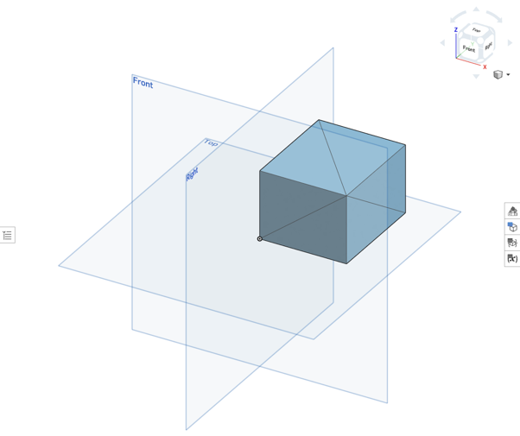  Estrutura Principal | 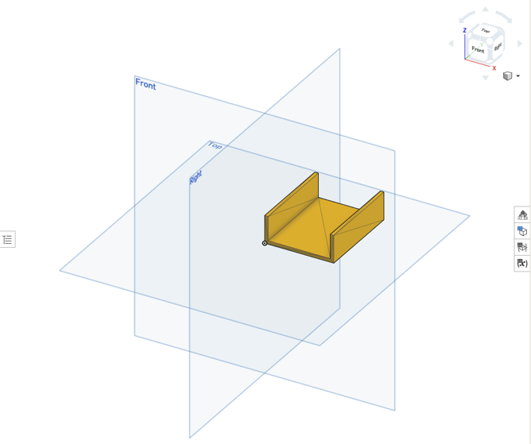  Guia do filme
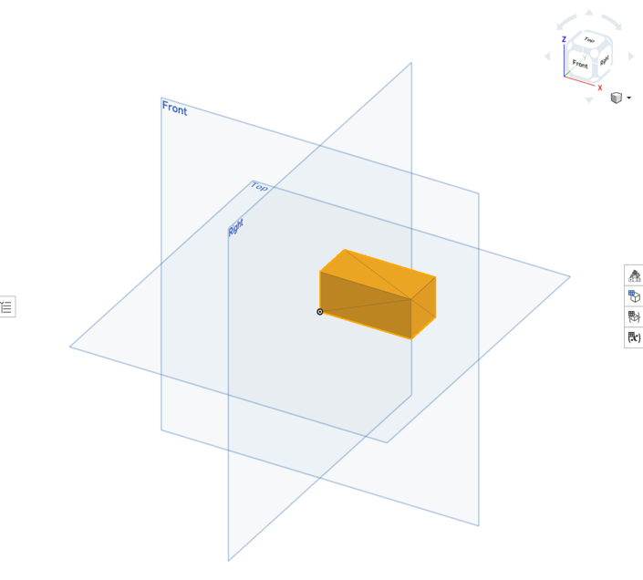  Carriage | 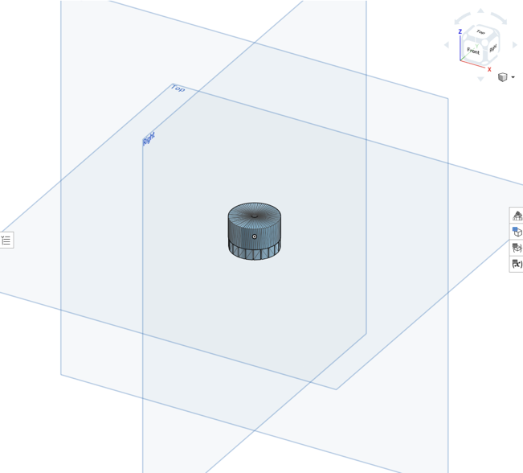  Engrenagem
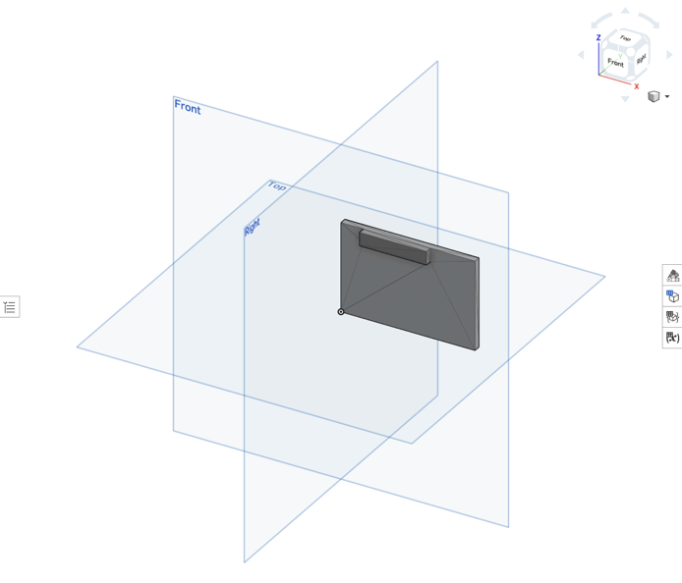  Base da câmera | 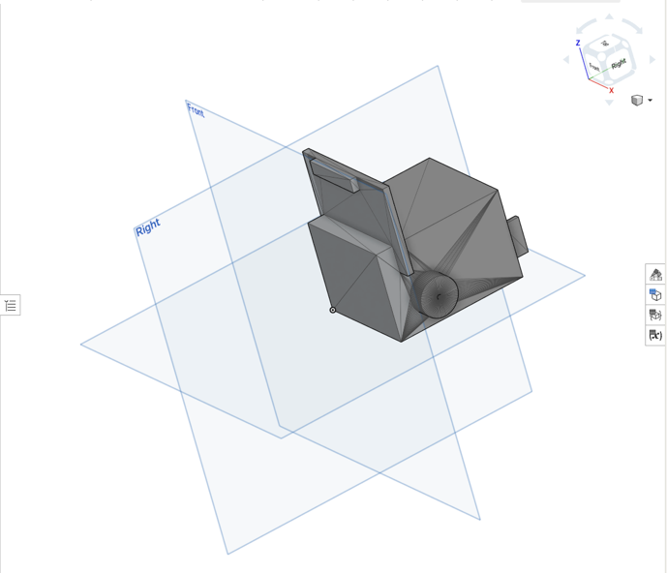  Montagem
2.2 Justificativa do Material
PLA por fácil impressão
PETG por ter melhor resistência térmica

2.3 Processo de Fabricação Escolhido
Impressão 3D, camada de 0.2 mm, infill 20-30%

3 Parte Eletrônica
3.1 Esquema do Circuito
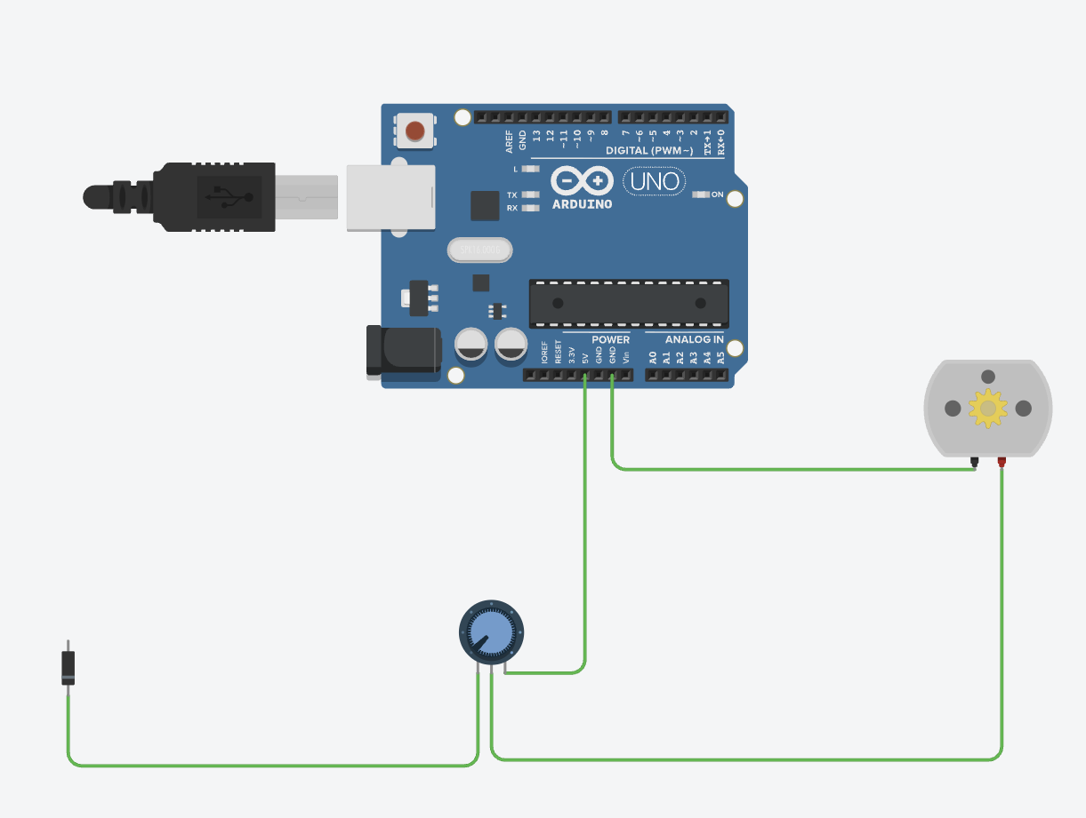
3.2 Descrição da Escolha dos Componentes Usados
O projeto tem os seguintes componentes:
Componente | Função
Microcontrolador | Controle geral
Motor de passo | Movimento do filme
Driver | Controle do motor
Fonte | 5V para motor e microcontrolador; LED de iluminação
LED + difusor | Fonte de luz uniforme para iluminação do filme
Botão | Iniciar e Parar

4 Integração Eletromecânica
4.1 Fluxo de Operação
- O operador posiciona o negativo e aciona o botão
- O LED acende para iluminar uniformemente
- O microcontrolador comanda o motor de passo para avançar o filme um passo correspondente ao próximo quadro
- Após posicionamento, o usuário captura a imagem com a câmera

5 Conclusão
O protótipo proposto fornece uma solução funcional e de baixo custo para digitalização de negativos 35 mm, com partes mecânicas imprimíveis em 3D e eletrônica de controle simples.
O projeto serve como base para futuras melhorias, como detecção automática de quadros, ajuste eletrônico de exposição e interface USB para captura automatizada.

